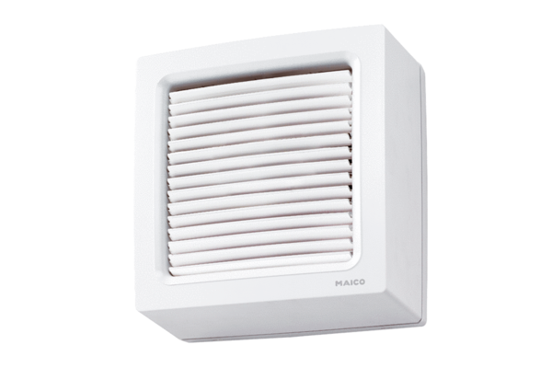Осевой оконный вентилятор EVN 22 PКомплект поставки: 1 штукАссортимент: C
Номер артикула: 0080.0856Изготовитель: MAICO

